Trường THCS HIỆP THẠNH Họ và tên giáo viên

Tổ KHTN Đặng Dưỡng

Môn công nghệ lớp 6a1,2,3,4,5,6

Tuần: 32 Ngày soạn: 14/4/2023

Số tiết:32 Ngày dạy: 24/4/2023

**BÀI 10.AN TOÀN ĐIỆN TRONG NHÀ**

**I.Mục tiêu**

**1. Kiên thức.**

* Kể được một số nguyên nhân gây tai nạn điện;
* Trình bày được một số biện pháp an toàn khi sử dụng điện.

**2. Phẩm chất**

* Nhân ái: có ý thức quan tâm đến an toàn của các thành viên trong gia đình;
* Chăm chỉ: có ý thức về nhiệm vụ học tập và việc vận dụng kiến thức, kĩ năng đã học về an toàn điện vào đời sống hằng ngày;
* Tự chủ và tự học: chủ động, tích cực thực hiện những công việc của bản thân trong học tập và trong cuộc sống; vận dụng một cách linh hoạt những kiến thức, kĩ năng đã học về an toàn điện để giải quyết những vấn đề trong tình, huống mới;
* Giao tiếp và hợp tác: biết trình bày ý tưởng, thảo luận những vấn đề của bài học, thực hiện có trách nhiệm các phần việc của cá nhân và phổi hợp tốt với các thành viên trong nhóm.

**3.Năng lực**

* Nhận thức công nghệ: nhận thức được các nguyên nhân gây tai nạn điện và những biện pháp an toàn klu sử dụng điện;
* Sử dụng công nghệ: sử dụng được các biện pháp an toàn điện vào các tình huống ở gia đình;
* Đánh giá công nghệ: đánh giá được mức độ an toàn của các đồ dùng, thiết bị điện.

II.Thiết bị dạy học và học liệu

1. **Chuẩn bị của giáo viên**

* Tìm hiểu mục tiêu bài;
* Chuần bị tài liệu giảng dạy: SHS là tài liệu tham khảo chính;
* Chuần bị đồ dùng, phương tiện dạy học:

+ Tranh âm hoặc video clip ngắn về các tình huống gặp tai nạn điện;

+ Tranh ảnh về các biện pháp an toàn điện.

1. **Chuẩn bị của học sinh**

* Đọc tiước bài học trong SHS;
* Tìm hiểu nhiệm vụ học tập và nhũng yêu cầu chuẩn 1Ị bài mói theo hướng dẫn của GV

III.TIẾN TRÌNH DẠY HỌC

**1.KHỞI ĐỘNG**

* ***Mục tiêu:*** khơi gợi nhu cầu tìm hiểu của HS về các biện pháp sử dụng điện an toàn trong gia đình.
* ***Nội dung:*** hậu quả khi sử dụng điện không an toàn: điện giật, hỏa hoạn.
* ***Sản phẩm:*** nhu cầu tìm hiểu các biện pháp sử dụng điện an toàn trong gia đình.
* ***Gợi ý hoại động dạy học:*** sử dụng hình thức học tập toàn lớp.

+ GV giới thiệu các hình ảnh hoặc đoạn video clip về tai nạn điện.

+ GV đặt câu hỏi về cách phòng tránh điện giật và hoả hoạn do điện gày ra.

+ GV giới thiệu mục tiêu bài.

**2.HÌNH THÀNH KIẾN THỨC**

***1.Nguyên nhân gây ra tai nạn điện***

* ***Mục tiêu:*** giúp HS nhận biết nguyên nhân gây tai nạn điện.
* ***Nội dung:*** các trường hợp xảy ra tai nạn điện.
* ***Sản phẩm:*** nguyên nhân gây ra tai nạn điện.
* ***Gợi ý hoạt động dạy học:*** sử dụng hình thức học tập toàn lớp.

+ GV minh hoạ hình ảnh về các trường hợp xảy ra tai nạn điện ở hình10.1 trong SHS.

+ GV yêu cầu HS ghép các chú thích với hình ảnh cho phù hợp.

+ GV gợi mở, giúp HS phân tích và giải thích từng trường hợp.

+ GV yêu cầu HS nhắc lại các thông tin từ hình ảnh minh hoạ để đúc kểt thành kiến thức bài học.

* ***Kết luận:*** Tai nạn điện xảy ra do chạm trực tiếp vào vật mang điện hoặc vi phạm khoảng cách an toàn đối với lưới điện cao áp và trạm biến áp.

***2.Một số biện pháp an toàn khi sử dụng điện***

* ***Mục tiêu:*** giới thiệu các biện pháp an toàn khi sử dụng điện.
* ***Nội dung:***

+ Cách phòng tránh tai nạn điện khi sử dụng đồ dùng điện trong gia đình.

+ Một số biện pháp xử lí đồ dùng điện kém an toàn trong gia đình;

+ Một số biện pháp phòng tránh tai nạn điện khi hoạt động hay vui chơi ngoài trời.

* ***Sản phẩm*** các biện pháp an toàn khi sử dụng điện.
* ***Gợi ý hoạt động dạy học:*** sử dụng hình thức học tập toàn lớp.

+ GV giới thiệu hình ảnh minh hoạ về các biện pháp an toàn khi sử dụng điện ở Hình 10.2 trong SHS.

+ GV yêu cầu HS ghép các chú thích với hình ảnh cho phù hợp.

+ GV gợi mở, giúp HS phân tích hình ảnh và giải thích từng trường hợp.

+ GV yêu cầu HS nhắc lại các thông tin từ ảnh minh hoạ để đúc kết thành kiến thức bài học.

* ***Kết luận:***

Một số biện pháp đảm bảo an toàn khi sử dụng điện:

+ Lắp đặt ổ lấy điện ngoài tầm với của trẻ em hoặc che chắn ổ lấy điện khi chưa sử dụng;

+ Thường xuyên kiểm tra dây điện, đồ dùng điện trong gia đình đễ phát hiện hư hỏng cách điện, rò điện và khắc phục;

+ Sử dụng đồ dùng điện theo đúng hướng dẫn của nhà sản xuất;

+ Không đến gần nơi có biển báo nguy hiểm về tai nạn điện;

+ Tránh xa khu vực dây dẫn điện bị đứt, rơi xuống đất.

**3.LUYỆN TẬP**

* ***Mục tiêu:*** giúp HS củng cố, khắc sâu kiến thức về sử dụng điện an toàn.
* ***Nội dung:*** các bài tập ở phần Luyện tập trong SHS.
* ***Sản phẩm:*** đáp án bài tập phần Luyện tập trong SHS.
* ***Gợi ý hoạt động dạy học:*** sừ dụng hình thức học tập theo nhóm.

+ GV yêu cầu các nhóm HS làm các bài tập ở phần Luyện tập trong SHS.

**4.VẬN DỤNG**

* ***Mục tiêu:*** giúp HS củng cố và vận dụng kiến thức, kĩ năng cùa bài học vào thực tiễn.
* ***Nội dung:*** các bài tập phần vận dụng trong SHS và bài tập về nhà trong SBT.
* ***Sản phẩm:*** đáp án bài tập phần vận dụng và bài tập về nhà.
* ***Gợi ý hoạt động dạy học:*** hướng dẫn HS làm bài tập ở nhà.

+ GV hướng dẫn để HS làm bài tập ở phần vận dụng trong SHS và SBT.

**5. Tìm tòi, mở rộng.**

* ***Mục tiêu:*** tổng kết kiến thức cốt lõi của bài học.
* ***Nội dung:*** nguyên nhàn xảy ra tai nạn điện và biện pháp an toàn kin sử dụng điện.
* ***Sản phẩm:*** nội dung phần Ghi nhớ trong SHS.
* ***Gợi ý hoạt động dạy học:*** hình thức học tập toàn lớp.

+ GV yêu cầu HS nhắc lại những kiến thức vừa học, dẫn dắt để HS nêu được các nội dung ò phần ghi nhớ trong SHS:

* Nguyên nhân gây tai nạn điện;
* Các biện pháp an toàn klu sử dụng điện.

+ GV yêu cầu HS trả lời câu hỏi đặt ra ở phần khởi động: Chúng ta cần sử dụng điện như thế nào để đảm bảo an toàn?

Hướng dẫn bài tập về nhà

Giải SBT và SHS Công nghệ 6 CTST

Giải bài tập Công nghệ lớp 6 Chân trời sáng tạo Bài 10: An toàn điện trong gia đình

**Câu 1 trang 44 sách bài tập Công nghệ 6 - Chân trời sáng tạo:**

Nêu nguyên nhân gây tai nạn điện được minh họa bởi mỗi hình ảnh dưới đây.

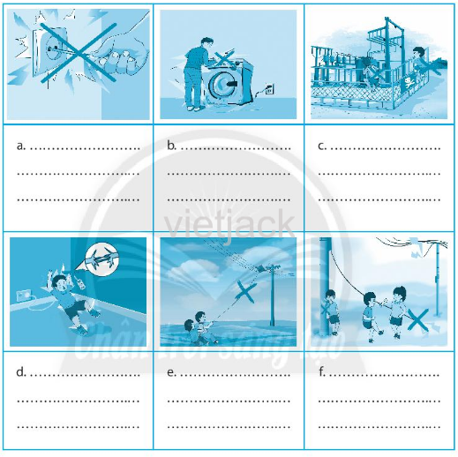

2. Theo em, tai nạn điện giật nguy hiểm như thế nào đối với con người?

**Trả lời:**

1. Nguyên nhân gây ra tai nạn điện ở các hình được thể hiện theo bảng sau:

|  |  |
| --- | --- |
| **Hình** | **Nguyên nhân** |
| a | Dùng vật liệu kim loại chạm vào nguồn điện |
| b | Chạm vào đồ dùng điện bị rò rỉ điện qua lớp vỏ kim loại bên ngoài. |
| c | Vi phạm hành lang an toàn trạm điện |
| d | Chạm tay trực tiếp vào dây điện trần hoặc dây điện bị hở cách điện |
| e | Thả diều ở nơi có đường dây điện đi qua |
| g | Đến gần vị trí dây dẫn điện bị đứt, rơi xuống đất |

+ GV giao bài tập cho HS làm ở nhà.

C**âu 3 trang 45 sách bài tập Công nghệ 6 - Chân trời sáng tạo:**Tai nạn điện giật sẽ không xảy ra nếu chúng ta

A. Chạm tay vào nguồn điện.

B. Chạm vào đồ dùng điện bị rò điện ra lớp vỏ bên ngoài.

C. Tránh xa khu vực có dây dẫn điện bị đứt, rơi xuống đất.

D. Cầm, nắm vào vị trí dây dẫn điện bị hỏng lớp vỏ cách điện.

**Trả lời:**

Đáp án: C

Vì: các đáp án còn lại đều thuocj nguyên nhân gây ra tai nạn điện.

**Câu 4 trang 45 sách bài tập Công nghệ 6 - Chân trời sáng tạo:**Đánh dấu √ vào các biện pháp đảm bảo an toàn khi sử dụng điện trong gia đình

|  |  |
| --- | --- |
|  | Lắp đặt thiết bị chống giật |
|  | Lắp đặt ổ cắm vừa tầm với của trẻ nhỏ |
|  | Sử dụng dây dẫn điện có lớp vỏ cách điện tốt và phù hợp với đồ dùng điện |
|  | Kiểm tra độ chắc chắn của phích cắm điện và ổ cắm điện |
|  | Không ngắt nguồn điện cấp vào TV khi trời mưa và có sấm sét |
|  | Kiểm tra và bảo dưỡng định kì các đồ dùng điện trong gia đình. |

**Trả lời:**

Đánh dấu √ vào các biện pháp đảm bảo an toàn khi sử dụng điện trong gia đình

|  |  |
| --- | --- |
| √ | Lắp đặt thiết bị chống giật |
|  | Lắp đặt ổ cắm vừa tầm với của trẻ nhỏ |
| √ | Sử dụng dây dẫn điện có lớp vỏ cách điện tốt và phù hợp với đồ dùng điện |
| √ | Kiểm tra độ chắc chắn của phích cắm điện và ổ cắm điện |
|  | Không ngắt nguồn điện cấp vào TV khi trời mưa và có sấm sét |
| √ | Kiểm tra và bảo dưỡng định kì các đồ dùng điện trong gia đình. |

**Câu 5 trang 45 sách bài tập Công nghệ 6 - Chân trời sáng tạo:**Cho biết việc sử dụng đồ dùng điện trong gia đình em có điểm nào chưa an toàn và nêu biện pháp khắc phục.

**Trả lời:**

- Việc sử dụng đồ dùng điện trong gia đình em có điểm chưa an toàn là:

+ Không ngắt điện ra khỏi tivi khi trời sấm sét.

+ Không bảo dưỡng định kì các đồ dùng điện.

+ Dây điện ở một số thiết bị như quạt bị hở.

- Cách khắc phục :

+ Khi thời tiết mưa sấm sét cần ngắt điện ra khỏi nguồn.

+ Bảo dưỡng định kì các đồ dùng điện để đảm bảo an toàn.

+ Kiểm tra, quấn lại cách điện ở dây dẫn hoặc thay thế dây mới.

Xem thêm các bài giải sách bài tập Công nghệ lớp 6 sách Chân trời sáng tạo hay, chi tiết khác:

**Bài tập SHS công nghệ 6**

**BÀI 10.AN TOÀN ĐIỆN TRONG NHÀ**

**Công nghệ lớp 6 bài 10: An toàn điện trong gia đình**

* [Trả lời câu hỏi nội dung bài học](https://download.vn/cong-nghe-6-bai-10-chan-troi-sang-tao-58851#mcetoc_1fuvblvds28)
  + [Câu 1](https://download.vn/cong-nghe-6-bai-10-chan-troi-sang-tao-58851#mcetoc_1fuvblvds29)
  + [Câu 2](https://download.vn/cong-nghe-6-bai-10-chan-troi-sang-tao-58851#mcetoc_1fuvblvds2a)
* [Trả lời câu hỏi Luyện tập](https://download.vn/cong-nghe-6-bai-10-chan-troi-sang-tao-58851#mcetoc_1fuvblvds2b)
  + [Luyện tập 1](https://download.vn/cong-nghe-6-bai-10-chan-troi-sang-tao-58851#mcetoc_1fuvblvds2c)
  + [Luyện tập 2](https://download.vn/cong-nghe-6-bai-10-chan-troi-sang-tao-58851#mcetoc_1fuvblvds2d)
  + [Luyện tập 3](https://download.vn/cong-nghe-6-bai-10-chan-troi-sang-tao-58851#mcetoc_1fuvblvds2e)
* [Trả lời câu hỏi Vận dụng](https://download.vn/cong-nghe-6-bai-10-chan-troi-sang-tao-58851#mcetoc_1fuvblvds2f)

**Trả lời câu hỏi nội dung bài học**

**Câu 1**

❓Em hãy ghép những ghi chú dưới đây với các hình ảnh trong Hình 10.1 cho phù hợp:

* Đến gần vị trí dây dẫn điện bị đứt, rơi xuống đất.
* Thả diều ở nơi có đường dây điện đi qua.
* Chạm tay trực tiếp vào dây điện trần hoặc dây điện bị hở cách điện.
* Vi phạm hành lang an toàn trạm điện.
* Dùng vật liệu kim loại chạm vào nguồn điện.
* Chạm vào đồ dùng điện bị rò rỉ điện qua lớp vỏ kim loại bên ngoài.

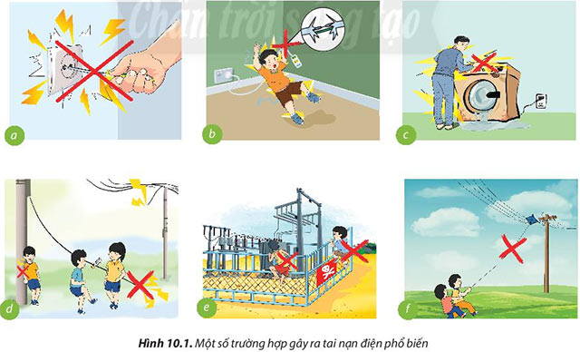

**Trả lời:**

|  |  |
| --- | --- |
| **Hình** | **Hiện tượng** |
| a | - Dùng vật liệu kim loại chạm vào nguồn điện. |
| b | - Chạm tay trực tiếp vào dây điện trần hoặc dây điện bị hở cách điện. |
| c | - Chạm vào đồ dùng điện bị rò rỉ điện qua lớp vỏ kim loại bên ngoài. |
| d | - Đến gần vị trí dây dẫn điện bị đứt, rơi xuống đất. |
| e | - Vi phạm hành lang an toàn trạm điện. |
| f | - Thả diều ở nơi có đường dây điện đi qua. |

**Câu 2**

❓Em hãy ghép những hình ảnh trong Hình 10.2 với các ghi chú dưới đây cho phù hợp

* Che chắn các ổ lấy điện khi chưa sử dụng để đảm bảo an toàn điện.
* Lắp đặt ổ lấy điện ngoài tầm với của trẻ.
* Sử dụng băng dính (băng keo) cách điện để che phủ những vị trí dây điện bị hỏng lớp vỏ cách điện.
* Thường xuyên kiểm tra các đồ dùng điện trong nhà để phát hiện rò điện và sửa chữa.
* Không thả diều ở những nơi có đường dây điện đi qua.
* Không đến gần nơi có biển báo nguy hiểm về tai nạn điện.

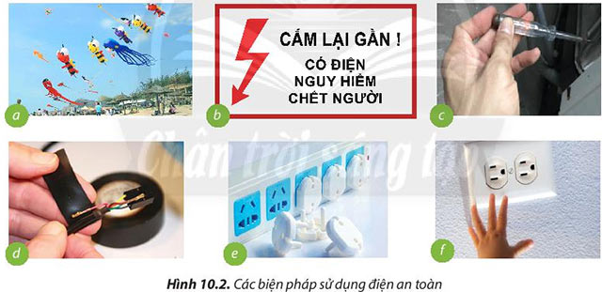

**Trả lời:**

|  |  |
| --- | --- |
| **Hình** | **Hiện tượng** |
| a | - Không thả diều ở những nơi có đường dây điện đi qua. |
| b | - Không đến gần nơi có biển báo nguy hiểm về tai nạn điện. |
| c | - Thường xuyên kiểm tra các đồ dùng điện trong nhà để phát hiện rò điện và sửa chữa. |
| d | - Sử dụng băng dính (băng keo) cách điện để che phủ những vị trí dây điện bị hỏng lớp vỏ cách điện. |
| e | - Che chắn các ổ lấy điện khi chưa sử dụng để đảm bảo an toàn điện. |
| f | - Lắp đặt ổ lấy điện ngoài tầm với của trẻ. |

**Trả lời câu hỏi Luyện tập**

**Luyện tập 1**

❓Tai nạn điện xảy ra với con người do những nguyên nhân nào?

**Trả lời:**

Tai nạn điện giật xảy ra khi có dòng điện truyền qua cơ thể chúng ta. Nguyên nhân có thể là:

* Tiếp xúc trực tiếp với nguồn điện hoặc vật bị nhiễm điện;
* Vi phạm khoảng cách an toàn đối với lưới điện cao thế hoặc trạm biến áp;
* Đến gần khu vực dây dẫn điện bị đứt, rơi xuống vùng đất ẩm ướt hoặc khu vực dây dẫn điện cao thế bị đứt, rơi xuống.

**Luyện tập 2**

❓Em hãy mô tả những biện pháp an toàn khi sử dụng điện?

**Lời giải:**

Một số biện pháp đảm bảo an toàn khi sử dụng điện:

* Lắp đặt ô lấy điện ngoài tầm với của trẻ em hoặc che chắn ô lây điện khi chưa sử dụng;
* Thường xuyên kiểm ưa dây điện, đồ dùng điện trong gia đình để phát hiện hư hỏng cách điện, rò điện và khắc phục;
* Sử dụng đồ dùng điện theo đúng hướng dẫn của nhà sản xuất;
* Không đến gần nơi có biển báo nguy hiểm về tai nạn điện.
* Tránh xa khu vực dây dẫn điện bị đứt, rơi xuống đất.

**Luyện tập 3**

❓Kể tên những trường hợp mất an toàn về điện mà em biết?

**Lời giải:**

Một số trường hợp mất an toàn về điện mà em biết:

* Các bạn học sinh thả diều gần đường dây lưới điện.
* Dây điện bị đứt vỏ cách điện.
* Ổ điện trong gia đình quá thấp

**Trả lời câu hỏi Vận dụng**

❓Khi phát hiện dây dẫn cấp nguồn của các đồ dùng điện mà gia đình em đang sử dụng như: đèn bàn học, quạt bàn, dây sạc điện thoại,…bị hư hỏng lớp vỏ cách điện, em nên xử lí như thế nào để đảm bảo an toàn điện?

**Lời giải:**

Khi phát hiện dây dẫn cấp nguồn của các đồ dùng điện mà gia đình em đang sử dụng như: đèn bàn học, quạt bàn, dây sạc điện thoại,…bị hư hỏng lớp vỏ cách điện, em sẽ nhờ sự giúp đỡ của bố mẹ, vì em còn nhỏ không nên tiếp xúc với những trường hợp hỏng hóc điện.